МЫ ПОМНИМ – ЗНАЧИТ ЖИВЫ ВЫ!
В 7 «Б» классе прошел цикл классных часов, посвященных подвигу народа в Великой Отечественной войне.  Михалевич Максим подготовил классный час, посвященный освобождению нашего города от немецко-фашистких оккупантов. Был показан фильм о захвате и освобождении Армавира.  Самое ценное – состоялся серьезный разговор о цене победы. | 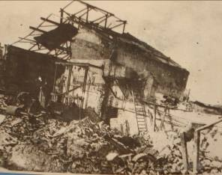
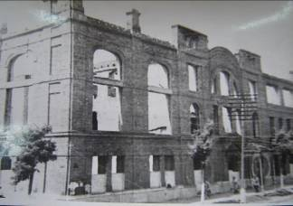  Помните. Всем сердцем прошу  Помните. О нас молодых  Помните. О городе звёзд в оккупации  Помните. О Красной кровавой Поляне  Помните. О беде на кубанской земле  Помните. О казнях, пытках, расстрелах  Помните. О любви нашей к Родине  Помните. О цене этой жизни  Помните! | Второй классный час был посвящен освобождению Сталинграда и значению этой победы на ход Второй Мировой войны.  Огромным разрушениям подвергся город на Волге – Сталинград. Город был важен для фашистов, это - важный стратегический и промышленный центр. Бои шли в каждом доме и за каждый дом. А ведь в городе оставалось еще и мирное население – как выжили эти люди в огне войны? Это был огромный по накалу боев ратный подвиг, ведь большая часть города была занята фашистами. Наши солдаты не просто победили, впервые в истории фашистские войска были окружены и капитулировали.
Что значила эта победа? Каков был её резонанс в мире?  Воспрянули оккупированные народы Европы, появилась надежда на освобождение. Подвигом Сталинградцев и солдат Советской Армии восхищался весь мир. Начался коренной перелом в войне. | 